Системы жизнеобеспечения космонавтов во время будущих космических полетов
Независимо от того, когда начнется непосредственное исследование человеком далеких планет, системы жизнеобеспечения (СЖО) пилотируемых космических кораблей должны быть рассчитаны на работу в течение очень продолжительных периодов времени. Современные СЖО способны работать лишь в течение нескольких недель. СЖО больших космических станций и для полетов к Марсу будут значительно отличаться от СЖО современных кораблей типа «Аполлон» и «Союз».
Полузамкнутая СЖО, описанная в главе V, не удовлетворяет требованиям продолжительных полетов в космос. Когда начнется исследование космического пространства за Луной или в районе ближайших планет, просто невозможно будет работать, непрерывно используя запасы продуктов СЖО, взятых на борт корабля. Один из вариантов решения этой проблемы состоит в том, чтобы в какой-то, степени дублировать экологическую замкнутую систему, частью которой является на Земле человек. Для исследования глубокого космоса человеку, вероятно, потребуется микроклимат, в основе которого лежит непрерывный материальный и энергетический обмен между животным и растительным миром и круговорот воды. «Сердцем» такой системы является блок фотосинтеза, в котором выделяемый человеком углекислый газ преобразуется в кислород и углерод, являющийся составной частью питательных веществ для растений. Схема такой системы приведена на рис. 86.
Говоря о СЖО замкнутого типа, не следует забывать, что мы имеем в виду только контур движения веществ в такой системе, однако энергетический контур в этом случае, совершенно очевидно, является незамкнутым, и замкнуть его, вероятно, нельзя никаким способом. Таким образом, в то время как вещество в такой СЖО может находиться в состоянии непрерывного внутреннего обмена, энергия для такой системы должна поступать от внешнего источника. На Земле таким источником энергии является Солнце, и оно же, вероятно, может служить источником энергии для замкнутой СЖО космического корабля, по крайней мере при космических путешествиях в пределах солнечной системы.
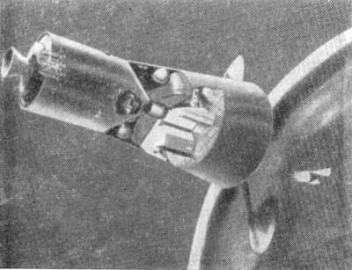
Рис. 85. Макет разведочного зонда для уточнения условий высадки на поверхность Марса. Высадку людей на поверхность Марса можно ожидать, вероятно, к 1986 году
Основными узлами экологической системы являются источник энергии, блок фотосинтеза, устройство для обработки отходов жизнедеятельности, блок для обработки воды, регулятор состава атмосферы и блок получения продуктов питания.
Каждый из этих узлов состоит из нескольких подсистем, и все они должны быть связаны друг с другом системой автоматического контроля и регулирования, с тем чтобы, например, постоянно поддерживать в космическом корабле заданную температуру, влажность и давление (в том числе и парциальное давление отдельных газов). Удерживать такую систему в состоянии требуемого динамического равновесия — задача поистине огромной трудности. Чтобы представить себе всю сложность такой системы, рассмотрим только блок фотосинтеза.
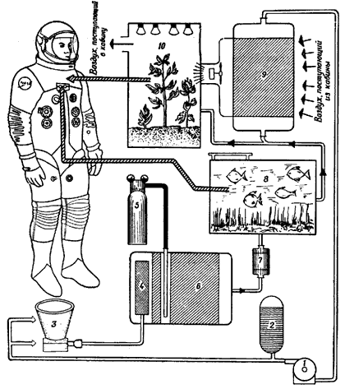
Рис. 86. Замкнутая экологическая система, которую предлагают использовать в межпланетных космических полетах. В этой системе насос [1] смешивает воду, поступающую из сборника воды [2], с отходами жизнедеятельности космонавтов, находящимися в резервуаре [3]. Эта смесь размельчается в мельнице [4]. Далее в смесь вводят кислород [5], и она проходит через фильтр из волокон коры красного дерева [6], в котором бактерии и простейшие микроорганизмы усваивают часть содержащихся в ней питательных веществ. Температура смеси регулируется теплообменником [7]. Далее смесь поступает в аквариум с рыбками [8], поедающими вредные в данной экологической системе микроорганизмы. Проходя через мембранный диффузор [9], смесь очищается от токсичных примесей и СО₂ и отделяется от водяных паров. Основная часть воды возвращается в описанный цикл [к насосу]; меньшая часть, содержащая неорганические питательные вещества с высокой концентрацией, периодически поступает в оранжерею [10]. Водяной пар, очищенный диффузором от бактерий и вирусов, проходят через конденсер [на рисунке не показан] и превращаются в воду, пригодную для питья. Растения в оранжерее усваивают углекислый газ и выделяют кислород, который возвращается в кабину. Рыбы и овощи идут в пищу космонавтам.
Фотосинтезирующий блок является самым критическим элементом системы. В нем часто предлагают использовать колонию морских водорослей, взвешенных в воде. При этом сразу возникает вопрос, какой вид водорослей лучше всего выбрать для этой цели. Существует около 40000 видов водорослей, но нет необходимости исследовать все виды, поскольку они сильно отличаются друг от друга своими размерами. Так, океанские бурые водоросли имеют длину около 60 м, а в стоячих водах обитают одноклеточные микроскопические водоросли. Ввиду ограниченного пространства внутри космического корабля необходимо, конечно, выбрать очень маленькие водоросли. Поэтому до сегодняшнего дня исследования проводят только с одноклеточными водорослями Chlorella (а именно Chlorella pyrenoidosa), Scendeldesmus, Anacystis, Synechocystis и Synechococcus.
Другим важным фактором является освещение. Для непрерывного воспроизводства хлореллы, например, необходим свет в диапазоне длин волн 4—7 млн. А. Электрическая энергия преобразуется в световую с коэффициентом преобразования всего лишь 20%. Максимальный к. п. д., с которым хлорелла преобразует энергию видимого света в клеточную (химическую) энергию, вероятно, составляет 18—22%. Общий к. п. д. системы, в которой используется хлорелла, таким образом, в лучшем случае составляет не более 2%, если рассматривать цепь преобразования электрической энергии в клеточную энергию хлореллы. Надежный источник света в космическом корабле тоже является проблемой. Эксперименты показывают, что для этих целей флуоресцентные источники света лучше ламп накаливания, но потребляемая ими мощность составляет 4—5 кет на каждого человека. Эту энергию питания можно получить с помощью топливных элементов, а также солнечных или атомных батарей. Кроме того, можно концентрировать солнечный свет рефлектором, направляя его в фотосинтезирующий элемент.
Может быть, самым критическим фактором в замкнутой экологической системе является сохранение равенства между дыхательным коэффициентом экипажа космического корабля RQ (отношение объема выделенного человеком углекислого газа к объему поглощенного кислорода) и коэффициентом ассимиляции водорослей AQ (отношение объема усвоенного углекислого газа к выделенному кислороду). Это равенство должно соблюдаться с точностью до 1%. Любое отклонение, превышающее эту величину, приведет к уменьшению количества кислорода для дыхания космонавтов на 1% в день. Поскольку коэффициент AQ зависит от количества подводимого к водорослям азота, то система, которая должна непрерывно регулировать состав атмосферы в космическом корабле и поддерживать требуемое соотношение RQ/AQ, будет весьма сложной, если не сказать больше.
Питанием для водорослей будут отходы жизнедеятельности космонавтов. Водоросли же в свою очередь будут служить пищей для экипажа космического корабля.
Помимо воды и углекислого газа для образования новой клеточной массы водорослям необходимы также связанный азот и определенные минеральные соли. Если предположить, что потребность космонавтов в пище будет покрываться только водорослями, то достаточно будет около 600 г сухих водорослей на 1 человека в день. Очень сомнительно, чтобы человек мог потреблять в пищу такое количество водорослей в течение продолжительного периода времени, хотя они и богаты необходимыми аминокислотами (за исключением серосодержащих метионина и цистина) и витаминами и содержат 40—60% белков, 10— 20% жиров и 20% углеводов. Эксперименты показали, что в суточной диете человека может содержаться около 100 г водорослей, большее количество водорослей в рационе вызывает у человека желудочно-кишечные расстройства.
Как в СССР, так и в США ученые считают, что в замкнутой экологической системе жизнеобеспечения в качестве компонентов или звеньев цепочки питания можно использовать промежуточные формы жизни. Упоминают дрожжи, плесень, грибы, водяных блох, улиток, полевых слизней, угрей и другую рыбу, кроликов, цыплят и коз. Берут в расчет также картофель, капусту и ряску. Водоросли будут поедаться рыбами или другими животными, которых в свою очередь будет употреблять в пищу экипаж космического корабля. Однако такие предложения упускают из виду огромные трудности, связанные с переработкой в замкнутой СЖО шерсти, когтей, рогов, требухи животных и т. п. По словам известного микробиолога Роберта Г. Тишера, для космических кораблей «необходимо карликовое жвачное животное, размером, может быть, с кошку, не имеющее рогов, копыт, когтей, шерсти и т. п., которое можно было бы целиком употреблять в пищу».
В качестве другого не менее фантастического источника пищи для будущих путешественников в космос предлагают производство формальдегида из метана. Это высокотоксичное вещество далее будет якобы перерабатываться во «вкусные и полезные сахара». Такое предложение является, по-видимому, плодом весьма богатого воображения, далекого, однако, от реалистического мышления. Более уместным и практичным был эксперимент, в котором принимали участие заключенные американской тюрьмы. В течение 6 недель они потребляли в пищу только специальную жидкость, в состав которой входили 20 аминокислот, жиры, несколько видов углеводов, витамины, минеральные соли и вода. Около 0,03 м³ этой жидкости достаточно для получения одним человеком 2000 ккал в день в течение месяца.
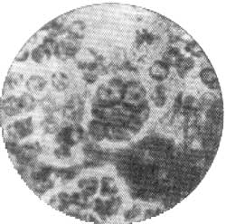
Рис. 87. В блоке фотосинтеза замкнутой системы жизнеобеспечения для будущих продолжительных космических полетов часто предлагают использовать морские водоросли, подобные представленной на фото смеси Pandorina, Eudorina и Euglenia [увеличение в 325 раз]
Еще более фантастично выглядит предложение делать конструктивные элементы внутри космического корабля из съедобных материалов, которые, таким образом, станут аварийными запасами пищи для космонавтов. Защитники этой идеи в качестве примера ссылаются на то, что в Японии сейчас делают пивные бутылки, спрессованные из порошка не употребляемых в пищу сортов рыбы.
Ввиду всех этих связанных с использованием водорослей трудностей сегодня исследуют более эффективные биологические системы. На первом месте после водорослей стоят бактерии Hydrogenomonas eutropha, которые способны разлагать углекислый газ и позволяют получать воду и материал для строительства своей клеточной массы. Энергия для работы этой системы получается при бактериальном окислении водорода молекулярным кислородом. В такой гипотетической СЖО бактерии только разлагают углекислый газ. Кислород нужно получать электролизом воды. Судя по подсчетам, общий к. п. д. подобной системы близок к 30%. Однако необходимо еще проделать большую работу по повышению питательной ценности Hydrogenomonas (хотя они и содержат 70% белка) и пригодности их в качестве пищи для человека.
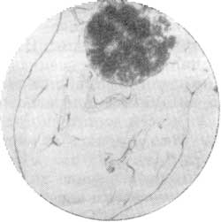
Рис. 88. В качестве промежуточных животных организмов в замкнутой экологической системе можно использовать водяных блох [например, дафний]. Допускают, что поедающая водоросли дафния [на снимке желудок ее заполнен морскими водорослями] в свою очередь послужит пищей для космонавтов.
Возможно, что окончательное решение проблем обеспечения космонавтов пищей лежит в создании космического корабля, который способен лететь со скоростью, близкой к скорости света. В этом случае могут быть сняты сложные проблемы питания космонавтов. Иногда считают, что при таких скоростях полета космического корабля пищеварительная система космонавта, как и его биологические часы, будет работать в 70 000 раз медленнее. Таким образом, космонавту потребуется только один прием пищи вместо 6570, которые он имел бы на Земле.
Отставляя в сторону другие интересные, но далекие от практической реализации предположения, можно сказать, что проблема питания экипажа в очень продолжительных космических полетах является в настоящее время одной из тех областей научных исследований, которые требуют самого большого внимания.
Вполне очевидна недостаточная надежность современных космических скафандров мягкой конструкции (см. главу V). Для исследования поверхностей планет более целесообразно и безопасно использовать «жесткие» скафандры. НАСА разрабатывает сейчас «антропоморфный», жесткий защитный скафандр постоянного объема, или, проще говоря, жесткий скафандр, который менее уязвим к проколам и который легче герметизировать. Поскольку он имеет почти постоянный внутренний объем, космонавт затрачивает немного усилий на «борьбу со скафандром», что составляет проблему в мягком скафандре конструкции сегодняшнего дня. Принцип работы шарнирных соединений жесткого скафандра тот же, что и мягкого, но его сильфоны состоят из набора металлических колец, соединенных друг с другом прорезиненной тканью. Однако можно использовать и целиком металлические сильфоны. Торсовая часть, а также рукава и брюки скафандра сделаны из металла или пластмассы и обеспечивают такую же защиту от микрометеоритов, как и мягкие скафандры. Перчатки по необходимости должны быть изготовлены из прорезиненной ткани, чтобы быть гибкими и обеспечивать космонавту необходимую тактильную чувствительность. Ботинки в таком скафандре жесткие, они отформованы в виде голландских башмаков на деревянной подошве, чтобы позволить космонавту передвигаться по поверхности Луны или планет.
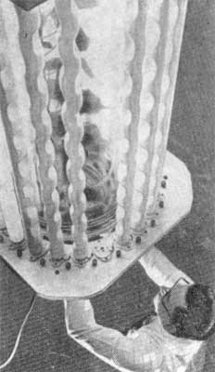
Рис. 89. Съедобный сладкий картофель, который предлагают использовать в качестве пищи для космонавтов будущих космических кораблей с замкнутой системой жизнеобеспечения. Кроме того, ботва картофеля, поглощая углекислоту, выделяет кислород
В жестком скафандре можно создавать более высокое по сравнению с мягким скафандром внутреннее давление, однако вес скафандра при этом увеличивается, так как ему необходимо придать большую прочность. Рабочее внутреннее давление в современных жестких скафандрах составляет обычно 0,245 атм, а их вес (на Земле) — 30—36 кг. В совокупности с автономной ранцевой СЖО жесткий скафандр будет также полезен и при выполнении внешних сборочно-монтажных и ремонтных работ на долгодействующих орбитальных космических станциях или других космических летательных аппаратах.
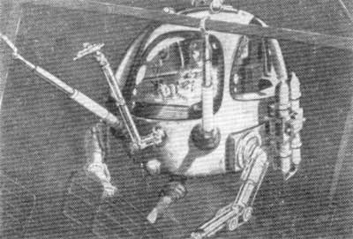
Рис. 90. Макет небольшого индивидуального летательного аппарата, так называемого космического такси, который будет использоваться в тех случаях, когда космонавт в скафандре, жестком или мягком, не сможет выполнять тяжелую физическую работу в открытом космосе. Для сборки больших космических станций и для других видов тяжелой физической работы космонавт будет применять манипуляторы с дистанционным управлением
Несмотря на существующие в космосе условия невесомости, для тяжелых работ там может потребоваться миниатюрный летательный аппарат, который называют и космическим буксиром, и космическим такси и т. п. В таком аппарате один или несколько космонавтов будут пользоваться манипуляторами с дистанционным управлением, подобными используемым сейчас в лабораториях для работ с радиоактивными веществами.
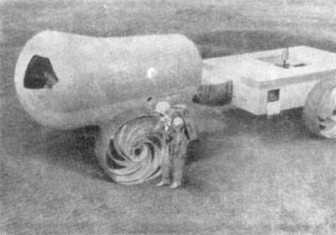
Рис. 91. Макет транспортной машины, проходящей испытания на полигоне с имитированным лунным грунтом. Мягкие пружинящие колеса очень удобны для передвижения по лунной почве, усыпанной камнями. В герметизированном переднем отсеке – места для двух космонавтов; в прицепе – контейнер для оборудования и образцов лунных пород
Подводя итоги, можно сказать, что как в СССР, так и в США разрабатывают методы и технику для более широких и глубоких исследований космического пространства. Несомненно, что в ближайшем будущем программы космических исследований будут изменяться. В каждой стране есть много преданных своему делу ученых и инженеров, которые непрерывно изучают, строят планы, мечтают и работают во имя будущего освоения космоса. Благодаря им в космонавтике будет продолжаться непрерывное движение вперед.
Вероятно, самым лучшим выражением веры в то, что человек, достигнув космоса, никогда не отступится от него, является высказывание пионера космонавтики Константина Эдуардовича Циолковского, сделанное еще в 1911 году: «Человечество не останется вечно на Земле, но в погоне за светом и пространством сначала робко проникнет за пределы атмосферы, а потом завоюет все околосолнечное пространство».
Источник: http://www.astronaut.ru/bookcase/books/sharp01/text/50.htm?reload_coolmenus

